报 价 单
客户公司： |  | 报价公司： | 上海翰丝机电有限公司
接 收 人： |  | 发 件 人： | 蔡经理
电 话： |  | 电 话： | 13917192554
邮 箱： |  | 邮 箱： | 1322842076@qq.com
以下相关产品价格及性能介绍,如有任何疑问欢迎来电咨询……
报价主题：翰丝柴油机抽水泵
尊敬的客户：
非常感谢您对HANSI翰丝动力的关注及支持，作为国内知名品牌的发电机组、园林机械、建筑机械供应商，我们很高兴将您所需产品的信息及报价提供给您，并深感荣幸！
库存编号 | 产品描述 | 销售单价（RMB） | Q流量（m³/h）和H扬程（m）
HS30HP | 3寸柴油高压水泵 | 4998元/台（手电启动两用） | Q=47，H=95
HS40HP | 4寸柴油高压水泵 | 5998元/台（手电启动两用） | Q=110，H=60
HS30FP | 3寸柴油全自动高压水泵 | 7998元/台（手电启动两用）移动机架款  8998元/台（手电启动两用）手抬式 | Q=60，H=90
备注：以上报价均为含税价格，不含运费。
3寸柴油机高压泵的参数：
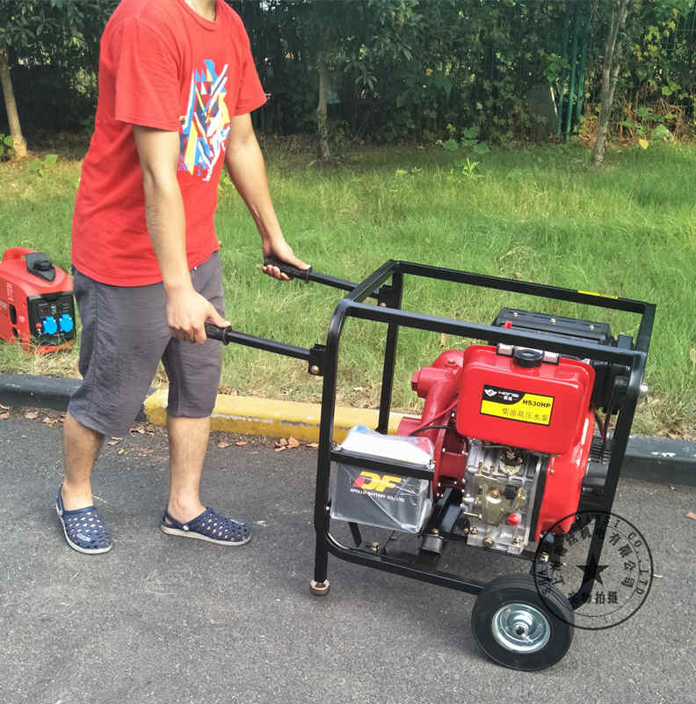
Project项目 Model型号 |  |  | HS30HP
Pump水泵 | Suction prot diameter 进水口直径 | mm | 80(3 〃 )
Pump水泵 | discharge prot diameter 出水口直径 | mm | 80(3 〃 )
Pump水泵 | Max.capa ity流量 | m3h | 47
Pump水泵 | Cont.head lift扬程 | m | 95
Pump水泵 | Max.suction head吸程 | m | 8
Engine 发动机 | Model: 发动机型号 |  | HS-186FAE
Engine 发动机 | Engine type发动机形式 |  | Single cylinder,4-stroke,air-cooled ，diesel engine  单缸，四冲程，风冷，柴油发动机
Engine 发动机 | Bore x Stroke缸径x行程 |  | 86*72
Engine 发动机 | Compression ratio压缩比 |  | 19:1
Engine 发动机 | Cubic cc.: 排耗量 | cc | 416
Engine 发动机 | Max.outpur(3600rpm)功率 | KW | 9.2
Engine 发动机 | Alimentation:供油方式 |  | Natural 自流式
Engine 发动机 | Cooling system:冷卻方式 |  | Air 风冷
Engine 发动机 | Starting system:起动方式 |  | Recoil/Electric starter 手拉式/电启动
Engine 发动机 | Rpm::转速 | rpm | 3600
Engine 发动机 | Oil capacity:机油容量 | L | 1.65
Engine 发动机 | Fuel tank capacity燃油箱容积 | L | 5.5
Engine 发动机 | Fuel consumption ratio耗油量 | g/kW.h | 275.1
Engine 发动机 | Lube.brand润滑油型号 |  | CD级或SAE10W-30，15W-40柴机油
Engine 发动机 | Fuel type燃油型号 |  | 0# in summer,-10# in winter,diesel oil 夏天0#，冬天-10#柴油
Standard features标准配置 | Connecter of infall,Connecter of outfall进出水管接头 |  | Yes 有
Standard features标准配置 | Filter过滤器 |  | Yes 有
Standard features标准配置 | Seal ring密封圈 |  | Yes 有
Standard features标准配置 | big fuel tank capacity大油箱容量 |  | optional(可选)
Standard features标准配置 | Electric starter电启动 |  | Yes 有
Size尺寸 | Packing size包装尺寸（L×W×H） | mm | 590x500x600
Size尺寸 | Net/Gross weight净重/毛重 | kg | 79/85
Size尺寸 | 20FT Qty |  | 76
Size尺寸 | 40FT Qty |  | 145
其他 | 品牌 |  | HANSI翰丝
其他 | 负责人 |  | 蔡经理
其他 | 致电 |  | ①③⑨①⑦①⑨②⑤⑤④（+V）
其他 | Q |  | ②②①⑦④①④①②②

4寸柴油机高压泵的参数：
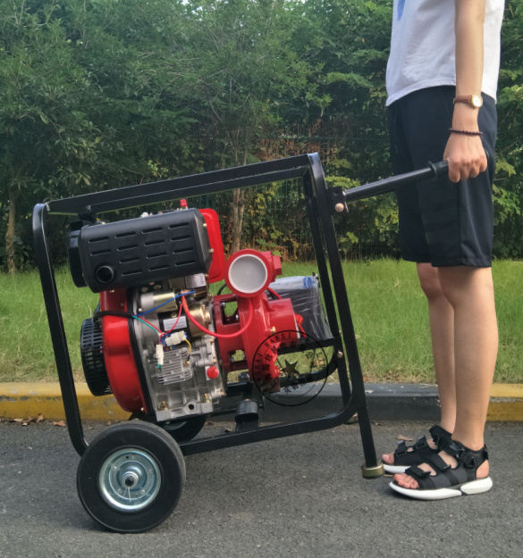
Project项目 Model型号 |  |  | HS40HP
Pump水泵 | Suction prot diameter 进水口直径 | mm | 100(4 〃 )
Pump水泵 | discharge prot diameter 出水口直径 | mm | 100(4 〃 )
Pump水泵 | Max.capa ity流量 | m³h | 110
Pump水泵 | Cont.head lift扬程 | m | 60
Pump水泵 | Max.suction head吸程 | m | 8
Engine 发动机 | Model: 发动机型号 |  | HS-192FAE
Engine 发动机 | Engine type发动机形式 |  | Single cylinder,4-stroke,air-cooled ，diesel engine  单缸，四冲程，风冷，柴油发动机
Engine 发动机 | Bore x Stroke缸径x行程 |  | 92*75
Engine 发动机 | Compression ratio压缩比 |  | 19:1
Engine 发动机 | Cubic cc.: 排耗量 | cc | 496
Engine 发动机 | Max.outpur(3600rpm)功率 | KW | 12.2
Engine 发动机 | Alimentation:供油方式 |  | Natural 自流式
Engine 发动机 | Cooling system:冷卻方式 |  | Air 风冷
Engine 发动机 | Starting system:起动方式 |  | Recoil/Electric starter 手拉式/电启动
Engine 发动机 | Rpm::转速 | rpm | 3600
Engine 发动机 | Oil capacity:机油容量 | L | 1.65
Engine 发动机 | Fuel tank capacity燃油箱容积 | L | 5.5
Engine 发动机 | Fuel consumption ratio耗油量 | g/kW.h | 271.1
Engine 发动机 | Lube.brand润滑油型号 |  | CD级或SAE10W-30，15W-40柴机油
Engine 发动机 | Fuel type燃油型号 |  | 0# in summer,-10# in winter,diesel oil 夏天0#，冬天-10#柴油
Standard features标准配置 | Connecter of infall,Connecter of outfall进出水管接头 |  | Yes 有
Standard features标准配置 | Filter过滤器 |  | Yes 有
Standard features标准配置 | Seal ring密封圈 |  | Yes 有
Standard features标准配置 | big fuel tank capacity大油箱容量 |  | optional(可选)
Standard features标准配置 | Electric starter电启动 |  | Yes 有
Size尺寸 | Packing size包装尺寸（L×W×H） | mm | 590x500x600
Size尺寸 | Net/Gross weight净重/毛重 | kg | 95/102
Size尺寸 | 20FT Qty |  | 60
Size尺寸 | 40FT Qty |  | 130
其他 | 品牌 |  | HANSI翰丝
其他 | 负责人 |  | 蔡经理
其他 | 致电 |  | ①③⑨①⑦①⑨②⑤⑤④（+V）
其他 | Q |  | ②②①⑦④①④①②②

3寸全自动柴油机高压泵的参数：
手抬式 移动机架款
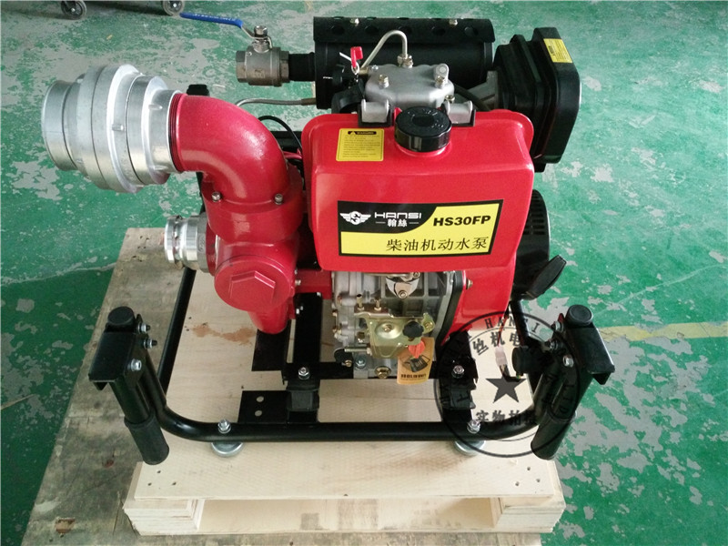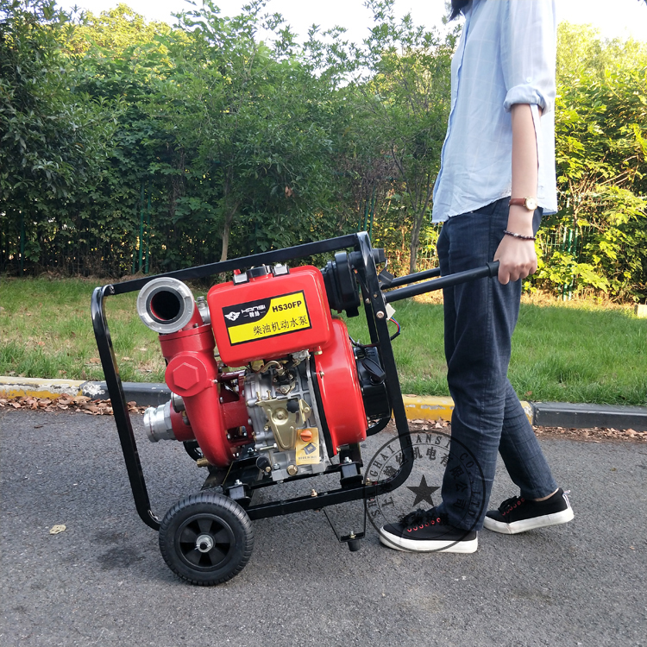
Project项目 Model型号 |  |  | HS30FP
Pump水泵 | Suction prot diameter 进水口直径 | mm | 80(3 〃 )
Pump水泵 | Suction connection type 进水口连接类型 |  | Quick connect 快接式
Pump水泵 | discharge prot diameter 出水口直径 | mm | 80(3 〃 )
Pump水泵 | discharge connection type 出水口连接类型 |  | Threaded internal buckle 螺纹内扣式
Pump水泵 | Max.capa ity流量 | m³h | 60
Pump水泵 | Cont.head lift扬程 | m | 90
Pump水泵 | Max.suction head吸程 | m | 8
Pump水泵 | pressure压力 | Mpa | 0.95
Pump水泵 | Diversion method引水方式 |  | Vacuum 真空式
Pump水泵 | Self-priming time引水时间 | s/4m | 15s
Engine 发动机 | Model: 发动机型号 |  | HS-192FE
Engine 发动机 | Engine type发动机形式 |  | Single cylinder,4-stroke,air-cooled ，diesel engine  单缸，四冲程，风冷，柴油发动机
Engine 发动机 | Bore x Stroke缸径x行程 |  | 92*75
Engine 发动机 | Compression ratio压缩比 |  | 19:1
Engine 发动机 | Cubic cc.: 排耗量 | cc | 496
Engine 发动机 | Max.outpur(3600rpm)功率 | KW | 12.2
Engine 发动机 | Alimentation:供油方式 |  | Natural 自流式
Engine 发动机 | Cooling system:冷卻方式 |  | Air 风冷
Engine 发动机 | Starting system:起动方式 |  | Recoil/Electric starter 手拉式/电启动
Engine 发动机 | Rpm::转速 | rpm | 3600
Engine 发动机 | Oil capacity:机油容量 | L | 1.65
Engine 发动机 | Fuel tank capacity燃油箱容积 | L | 5.5
Engine 发动机 | Fuel consumption ratio耗油量 | g/kW.h | 271.1
Engine 发动机 | Lube.brand润滑油型号 |  | CD级或SAE10W-30，15W-40柴机油
Engine 发动机 | Fuel type燃油型号 |  | 0# in summer,-10# in winter,diesel oil 夏天0#，冬天-10#柴油
Standard features标准配置 | Connecter of infall进水管接头 |  | Yes 有
Standard features标准配置 | Filter过滤器 |  | Yes 有
Standard features标准配置 | Seal ring密封圈 |  | Yes 有
Standard features标准配置 | big fuel tank capacity大油箱容量 |  | optional(可选)
Standard features标准配置 | Electric starter电启动 |  | Yes 有
Size尺寸 | Packing size包装尺寸（L×W×H） | mm | 620x530x580
Size尺寸 | Net/Gross weight净重/毛重 | kg | 95/105
Size尺寸 | 20FT Qty |  | 79
Size尺寸 | 40FT Qty |  | 96
其他 | 品牌 |  | HANSI翰丝
其他 | 负责人 |  | 蔡经理
其他 | 致电 |  | ①③⑨①⑦①⑨②⑤⑤④（+V）
其他 | Q |  | ②②①⑦④①④①②②
联系人：蔡经理
M B： 13917192554/微信号13916256554
E-mail: 1322842076@qq.com
网址：http://www.bxsfadianji.com
厂家直销供应汽油发电机组（1KW、2KW、2.5KW、3KW、5KW、6KW、7KW、7.5KW、8KW、10KW、12KW、15KW、20KW、25KW、30KW、35KW、40KW）多燃料发电机组：燃气/汽油（3KW、5KW、7KW、8KW、10KW、12KW、15KW、20KW、25KW、30KW、35KW）柴油发电机组（2KW、3KW、5KW、6KW、7KW、8KW、10KW、12KW、15KW、20KW、25KW、30KW、40KW、50KW、75KW、100KW、120KW、150KW、160KW、200KW、250KW、300KW、400KW、500KW......）高档数码变频发电机（1KW、2KW、2.5KW、3KW、5KW、8KW）汽油|柴油自吸清水泵（2寸、3寸、4寸、6寸、8寸、10寸、12寸）汽油|柴油高压泵（2寸、2.5寸、3寸、4寸）2.5寸双缸汽油消防泵、本田动力汽油泥浆泵（3寸、4寸）汽油|柴油污水泵（2寸、3寸、4寸、6寸、8寸、10寸、12寸）柴油泥浆泵（2寸、3寸、4寸、6寸、8寸、10寸、12寸）汽油|柴油化工泵（2寸、3寸、4寸）柴油|汽油发电电焊机（190A、250A、300A、400A、500A、600A、800A）建筑机械（小型搅拌机、汽/柴油马路切割机、平板振动夯、冲击夯）便携式发电机组、小型发电机组、车载发电机组、静音式发电机组、自启动发电机组、移动式设备......

